**Oplade**

* Sæt forsigtigt micro USB-kablet i micro USB-ladeterminalen på højre hovedtelefon. Og slut USB-kablets andet stik til USB-porten på en computer eller en USB-kompatibel bil- eller AC-lysnetadapter.
* LED-indikatoren lyser konstant rødt som tegn på, at hovedtelefonerne oplades.
* Når opladningen er færdig, skifter LED-indikatoren til blåt.
* Ladetiden er ca. 1-2 timer.

**Tænde og slukke**

* Tryk og hold Tænd/slukknappen på højre side af hovedtelefonerne i ca. 5 sekunder.
* Hovedtelefonerne afgiver et bip, og en blå LED-indikator lyser op som tegn på, at hovedtelefonerne tænder.
* Sluk de trådløse hovedtelefoner igen ved at trykke og holde Tænd/slukknappen i 6 sekunder, indtil LED-indikatoren slukker.

**Parre og oprette forbindelse med en ny enhed**

* Tænd de trådløse Bluetooth-hovedtelefoner (se afsnittet “Tænde”).
* Ved parring af hovedtelefonerne med en ny enhed blinker den røde og blå LED-indikator skiftevist som tegn på, at hovedtelefonerne er klar til parring med din enhed.
* Gå ind i menuen Bluetooth-indstillinger på din Bluetooth-enhed, smartphone, tablet eller medieafspiller, slå Bluetooth til, og søg efter nye enheder.
* Efter nogle få sekunder vises “BTH-250” på listen.
* Tryk på denne model for at vælge den. LED-indikatoren lyser konstant blåt som tegn på, at parringen er gennemført.
* Når Bluetooth er slået til i en allerede parret enhed, vil hovedtelefonerne automatisk genoprette forbindelsen til samme enhed, de sidst var parret med.

**BEMÆRK: Hvis du ikke benytter hovedtelefonerne i 10 minutter, slukker de automatisk for at spare på batteriet.**

**Afspil**

* Forbind din enhed til hovedtelefonerne via Bluetooth (se afsnittet “Parre og oprette forbindelse”)
* Åbn din foretrukne musikapp, og tryk på afspil.
* Styr musikken, musiknummer og lydstyrke fra din enhed, eller styr musik og lydstyrke via berøringsskærmen (se afsnittet “Berøringsfunktion”. Tryk på Tænd/slukknappen én gang for at afspille/pause musikken og besvare opkald. Tryk to gange for at ringe op til sidst kaldte nummer fra din telefon, og tryk og hold for at afvise et indgående opkald.
* Al lyd, inkl. musik, spil, video og notifikationer sendes gennem hovedtelefonerne.

**Berøringsfunktion**

* Tryk på felt A (se produktdiagrammet) for at skrue ned for lyden.
* Tryk på felt B (se produktdiagrammet) for at skrue op for lyden.
* Tryk og hold felt A (se produktdiagrammet) for at skifte til foregående musiknummer.
* Tryk og hold felt B (se produktdiagrammet) for at skifte til næste musiknummer.
* **Tryk og hold felt A og B samtidig for at skifte indikatorsprog, når BT-hovedtelefonerne ikke er forbundet til en BT-enhed.**

BEMÆRK: Tryk og berøring af det korrekte felt gør betjeningen smidig og glat.

**Fejlfinding**

Ingen strøm

Genoplad dine trådløse Bluetooth-hovedtelefoner via micro USB-kablet.

Ingen musikafspilning via Bluetooth

Kontrollér, at din Bluetooth-enhed har A2DP-profil. Kontrollér, at begge enheder er parret og forbundet via Bluetooth. Genstart hovedtelefonerne for at genoprette forbindelsen til din Bluetooth-enhed.

Bluetooth-enheden vil ikke genoprette forbindelsen til hovedtelefonerne

Gå ind i Bluetooth-indstillingerne på din Bluetooth-enhed, tryk på “BTH-250”, og vælg “Glem”. Følg nu vejledningen i parring af din enhed igen. Eller tryk og hold Tænd/slukknappen på hovedtelefonerne (mens de er tændt) for at ophæve en eksisterende parring mellem hovedtelefonerne og en anden enhed. Følg nu vejledningen for at genoprette forbindelsen til din enhed.

**Produktdiagram**

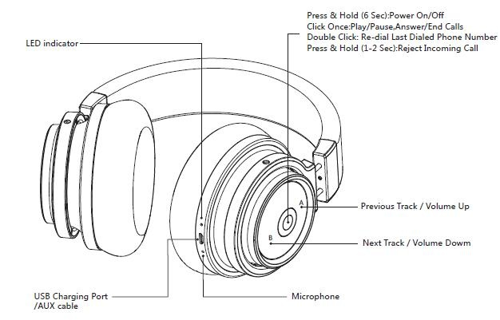

|  |
| --- |
| **DA** |
| LED-indikator |
| USB-ladeterminal/AUX-kabel |
| Tryk og hold (6 sek.): Tænd/sluk  Klik én gang: Afspil/Pause, Besvar/Afslut opkald  Dobbeltklik: Ring op til sidst kaldte nummer  Tryk og hold (1-2 sek.): Afvis et indgående opkald |
| Forrige musiknummer/Vol+ |
| Næste musiknummer/Vol- |
| Mikrofon |

ALLE RETTIGHEDER RESERVERET, COPYRIGHT DENVER ELECTRONICS A/S



Elektrisk og elektronisk udstyr samt medfølgende batterier indeholder materialer, komponenter og stoffer, der kan være skadelige for menneskers sundhed og for miljøet, hvis affaldet (kasseret elektrisk og elektronisk udstyr og batterier) ikke håndteres korrekt.

Elektrisk og elektronisk udstyr og batterier er mærket med nedenstående overkrydsede skraldespand. Den symboliserer, at elektrisk og elektronisk udstyr og batterier ikke må bortskaffes sammen med usorteret husholdningsaffald, men skal indsamles særskilt.

Som slutbruger er det vigtigt, at du afleverer dine brugte batterier til de ordninger, der er etablerede. På denne måde er du med til at sikre, at batterierne genanvendes i overensstemmelse med lovgivningen og ikke unødigt belaster miljøet.

Alle kommuner har etableret indsamlingsordninger, hvor kasseret elektrisk og elektronisk udstyr samt bærbare batterier gratis kan afleveres af borgerne på genbrugsstationer og andre indsamlingssteder eller bliver afhentet direkte fra husholdningerne. Nærmere information kan fås hos kommunens tekniske forvaltning.

Hermed erklærer Inter Sales A/S, at radioudstyrstypen BTH-250 er i overensstemmelse med direktiv 2014/53/EU. EU-overensstemmelseserklæringens fulde tekst kan findes på følgende internetadresse: www.denver-electronics.com Klik på søgeikonet øverst på hjemmesiden. Skriv modelnummeret: BTH-250 Du kommer nu ind på produktsiden, hvor RED-direktivet kan findes under downloads/andre downloads

Driftsfrekvensområde: 2402-2408MHz

Maksimal udgangseffekt: 40mW

DENVER ELECTRONICS A/S

Omega 5A, Søften

DK-8382 Hinnerup

Danmark

www.facebook.com/denverelectronics